SSM 使用实战

1. 文件删除，定时删除不用的数据，如超过5天的数据

rule的定义如下：

*file:path matches "/tmp/*" and age > 5min | delete*

删除目录/tmp/下超过5分钟的数据，添加够执行如下，通过Web UI查看Action：

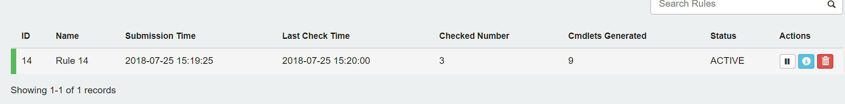

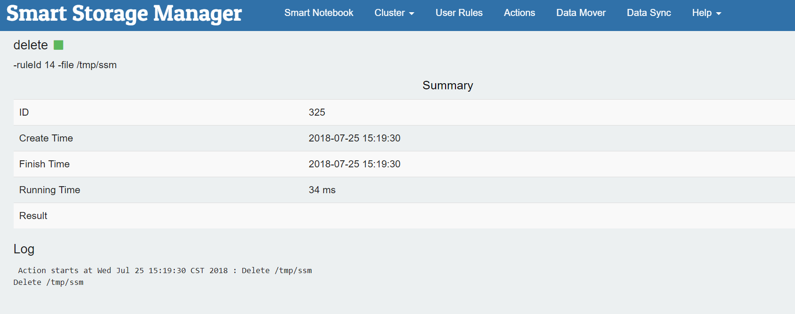

执行成功。

1. 文件归档：Archive，将冷数据归档，rule定义如下：

*file:path matches "/tmp/*" and age > 5min | archive*

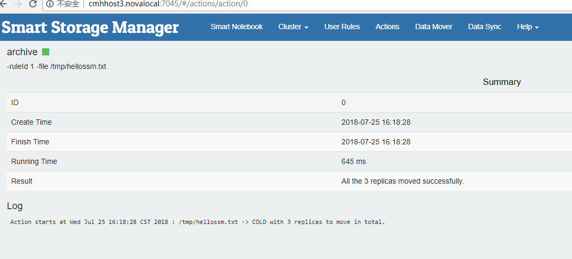

查看文件的存储信息

*hdfs fsck /tmp/hellossm.txt -files -blocks -locations*

输出如下：

*Live_repl=3 [*

*DatanodeInfoWithStorage[*

*10.139.4.94:50010,*

*DS-fb12ac18-6ff5-4206-a716-9449308fa50c,*

*ARCHIVE], DatanodeInfoWithStorage[10.139.4.82:50010,DS-3155f623-1aa3-47e5-846e-c508a0cdb525,ARCHIVE], DatanodeInfoWithStorage[10.139.4.83:50010,DS-c829890c-48e6-43d3-9d6e-7db290880777,ARCHIVE]]*

1. 数据复制

将文件移动到目标目录

*file: every 5min | path matches "/tmp/*" | copy -dest /ec/test.log*

1. sync，数据备份

Rule定义如下：

*file: every 5min | path matches "/dyno/audit_logs/*.log" | sync -dest hdfs://docker2.cmss.com:8020/tmp/*

1. 小文件合并

Rule定义如下：

*file:path matches "/dyno/audit_logs/*" and length < 100MB | compact*

执行如下：

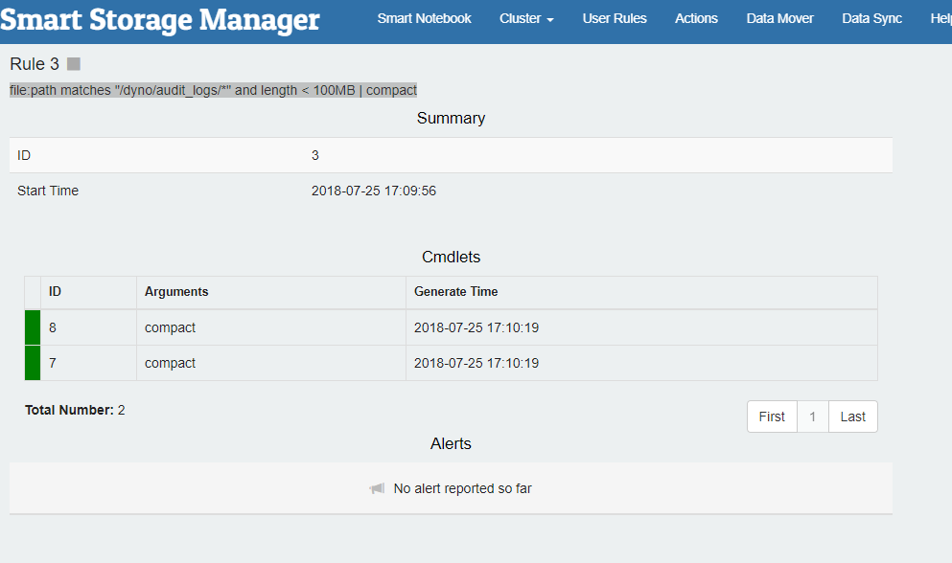

合并文件：

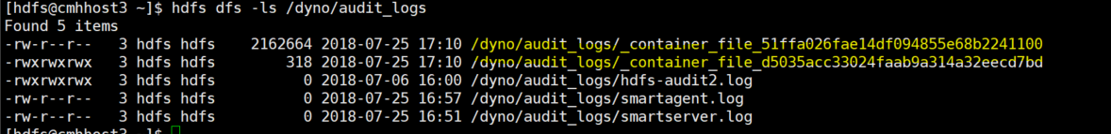

生成了两个新的文件